

Escuela Particular Las Naciones Nº1973

Avenida Las Naciones 800 Maipú

RBD : 25808-3 Fono: 7712401

[Escuelalasnaciones1973@hotmail.com](mailto:Escuelalasnaciones1973@hotmail.com)

**GUIA DE ESTUDIO UNIDAD N° 2 LENGUAJE Y COMUNICACIÓN 6° AÑO BÁSICO**

|  |
| --- |
| **OA 6:** Leer independientemente y comprender textos no literario (cartas, biografías, noticias y otros) Extrayendo información explicita e implícita. |
| **Nombre: Profesora**: Luisa Sánchez Contreras.  **Curso: 6° Año Basico** Fecha: 22 de junio de 2020 **Guía N° 17 (2)** |

**LECTURA COMPRENSIVA:** Leer los textos(infografía) N° 1 y N° 2 contestar preguntas de la tabla que se presenta más abajo.

**Texto N° 1**

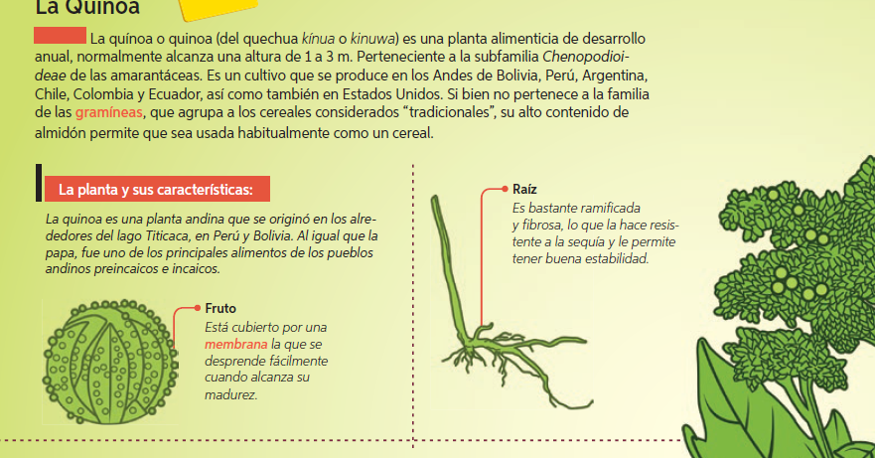

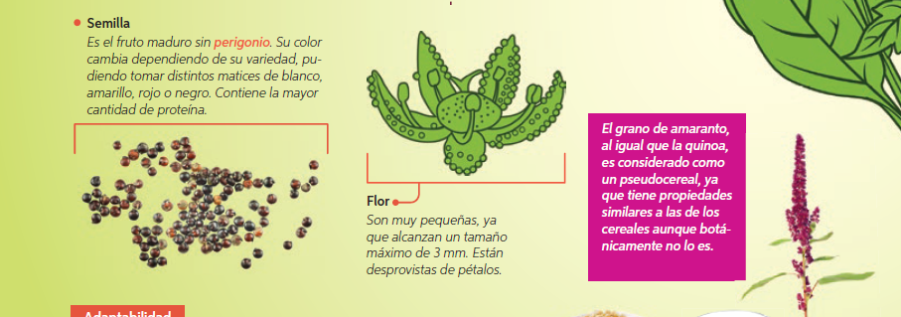

**Texto N° 2**

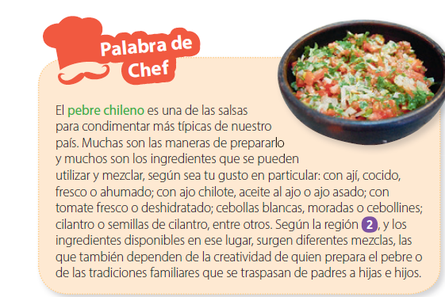

|  |  |
| --- | --- |
| **Preguntas** | **Respuestas** |
| ¿Cómo es el desarrollo de la quinoa? |  |
| ¿Qué beneficios tiene la quinoa? |  |
| ¿Dónde se produce este cultivo? |  |
| ¿Hay otro grano que se le parezca a la quinoa? |  |
| ¿Cuál es la característica de su flor? |  |
| ¿Cuáles son las características del pebre? |  |
| ¿Cuál es el ingrediente principal? |  |
| ¿Por qué se dice que es una tradición familiar? |  |
| ¿Qué tipo de texto y genero es que has leído ¿ |  |

